Задача 17
На стальную двутавровую балку №24 пролетом l = 2 м, свободно лежащую на двух опорах, с высоты h = 11 см падает груз Q = 0,4 кН. Требуется:
- найти наибольшее нормальное напряжение в балке;
- решить аналогичную задачу при условии, что правая опора заменена пружиной, осадка которой от силы 1 кН равна 30 мм;
- сравнить полученные результаты.

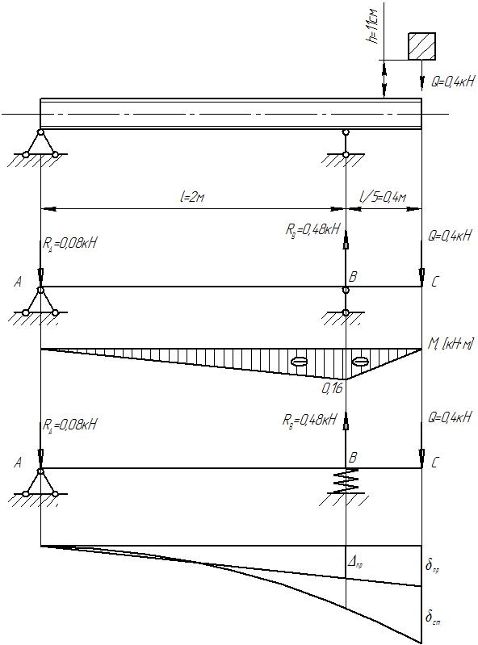

Решение
1 Определение наибольших напряжений в балке
Определение реакций в опорах
;
;
Для двутавра №24
2 Определение напряжений при наличии пружины
3 Сравнение полученных результатов

